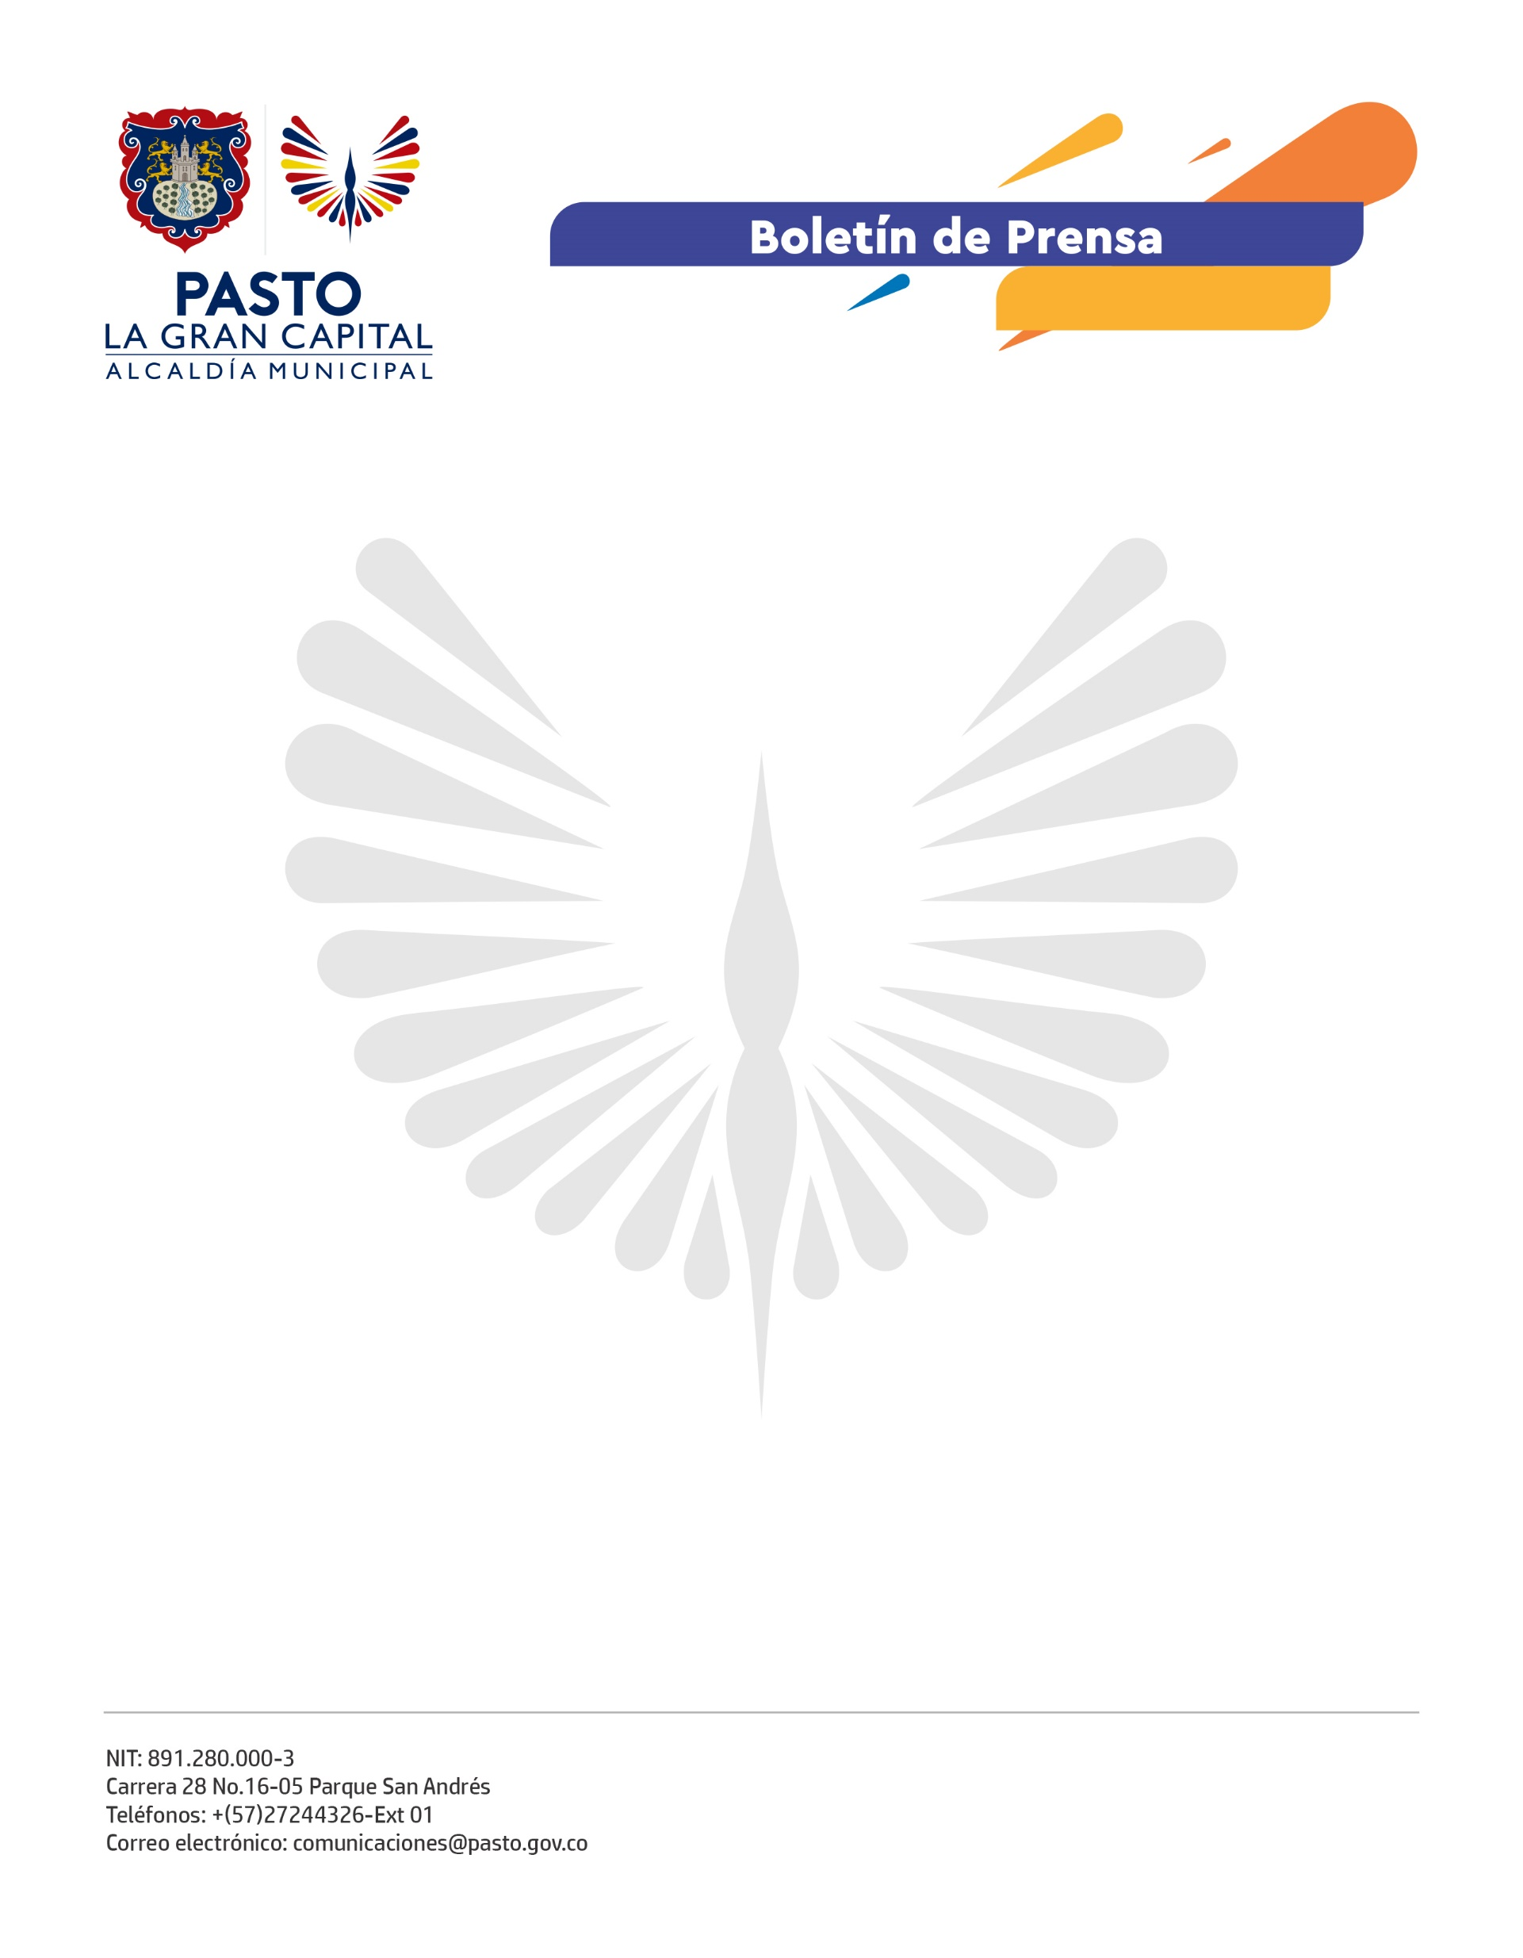
No. 286
5 de julio de 2021

ALCALDÍA DE PASTO ENTREGA RESULTADOS DEL OPERATIVO DE CONTROL DEL FIN DE SEMANA

Los días viernes 2 y sábado 3 de julio, la Alcaldía de Pasto lideró los operativos de control para verificar el acatamiento de las disposiciones emitidas, con el objetivo de evitar el contagio de Covid-19 en el municipio; acciones que se cumplieron de manera articulada con la Policía y el Ejército Nacional.

El balance después de las jornadas que fueron acompañadas por funcionarios de las Secretarías de Gobierno, Tránsito y Espacio Público, es el siguiente:

Se visitaron los parques Rumipamba, Santiago, La Aurora e Infantil para la recuperación del espacio público y realizar su desinfección. La Dirección Administrativa de Espacio Público en compañía de la Policía Nacional efectuó controles al expendio de bebidas artesanales y brindó seguridad en los sectores, por su parte, la Secretaría de Tránsito ubicó puestos de control cuyo resultado fue la inmovilización de 1 vehículo y 7 motocicletas. En uno de los parques se impuso comparendo a un ciudadano por porte de arma blanca y en otro se capturó a dos presuntos ladrones.

El operativo llegó a 35 establecimientos nocturnos como bares, gastrobares y licorerías, en zonas como la Avenida Idema, Chapal, Torobajo y Parque Infantil; en ellos se realizaron recomendaciones sobre los protocolos de bioseguridad y se brindó acompañamiento a la comunidad. En los recorridos se cerraron 2 establecimientos por presencia de menores de edad, 3 bares sancionados y la suspensión de un evento no autorizado denominado “La Combi Completa” por incumplimiento a las medidas sanitarias impartidas por el Gobierno Nacional.

La Administración Municipal continuará con la realización de estas acciones que buscan salvaguardar la vida de las personas, favorecer la sana convivencia y generar las condiciones de seguridad para usuarios y establecimientos nocturnos.

